GUÍA DE MATEMÁTICAS

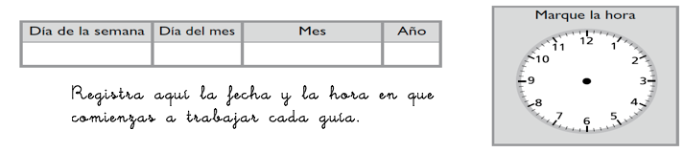
Nombre: | Curso: 1°A | Fecha: semana N°21
¿QUÉ APRENDEREMOS?
Objetivo (s): OA11 Demostrar que comprenden la adición y sustracción de números de 0 a 20 progresivamente.
Contenidos: Adición en el ámbito del 0 al 20.
Objetivo de la semana: Resolver adiciones realizando diversas actividades lúdicas para promover la memorización de las sumas de números hasta 10.
Habilidad: Representar

¿Qué necesito saber?
Para comenzar necesitas saber de qué se trata la habilidad de resolver y que entendemos por sumar.

Es importante que los niños memoricen el resultado de sumas hasta 10, ya que este conocimiento será de mucha utilidad posteriormente para desarrollar las habilidades para sumar y restar en un ámbito numérico mayor. Por esto, es fundamental seguir el trabajo de los niños para asegurarse si las han memorizado. Considere que puede realizar estos juegos de manera rutinaria en otros momentos.

Realizaremos 3 opciones actividades lúdicas en que deben usar las tarjetas con sumas: ¡Tú decides!

1. Juego individual. Un niño dispone de un set de tarjetas dispuestas por el frente (se ven las sumas). Saca una tarjeta, calcula la suma y luego, para verificar, la voltea.

2. Juego en grupos. En familia se dispone de un set de tarjetas dispuestas por el frente. Un niño dice un número menor o igual a 9 y el resto debe encontrar las tarjetas cuyas sumas den ese número. Se anota un punto a cada participante que reúna más tarjetas. Intercambian roles. Gana el que obtenga más puntos.

3. Actividad individual. Cada niño dispone de un set de tarjetas dispuestas por el frente. Deben ubicar en filas las tarjetas con el mismo resultado. La idea es formar la mayor cantidad de filas. Se hace una puesta en común en la familia para reflexionar acerca del trabajo.

A continuación están las fichas que debes recortar y pegar en cartulina para que puedas jugar cuando quieras. Puedes guardarlas en una bolsita.

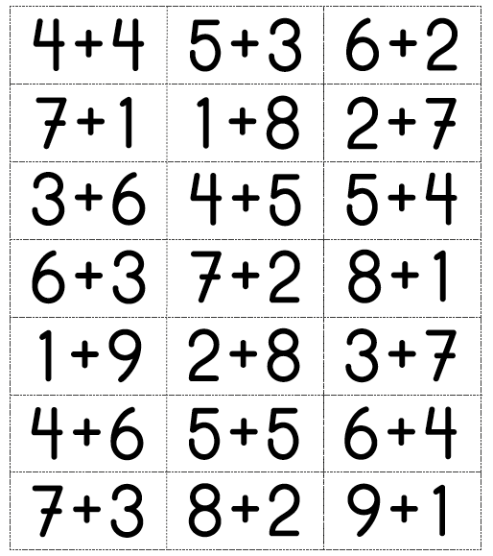

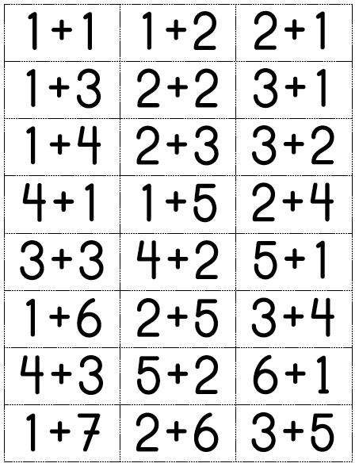

Siempre que tengo una cantidad y se agrega otra , la cantidad que se obtiene al final es mayor que lo que había al principio.

DISFRUTEMOS DE LAS MATEMÁTICAS …
Sigue trabajando las página19 del Cuaderno del estudiante

TICKET DE SALIDA
Nombre:_______________ Fecha: ______ Curso:1º A Semana: 20

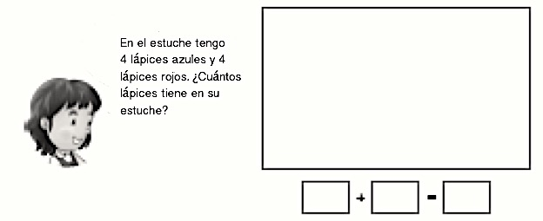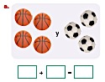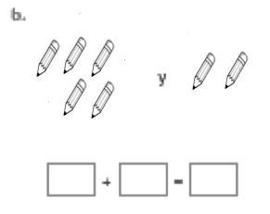

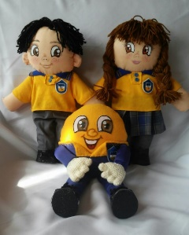
Autoevaluación: Marca la carita que indica como te sentiste durante el trabajo realizado.
¿Cómo lo hiciste?
Muy bien | Bien | Puedo mejorar

